LAPORAN HASIL
RAPAT TINJAUAN MANAJEMEN
STTKD

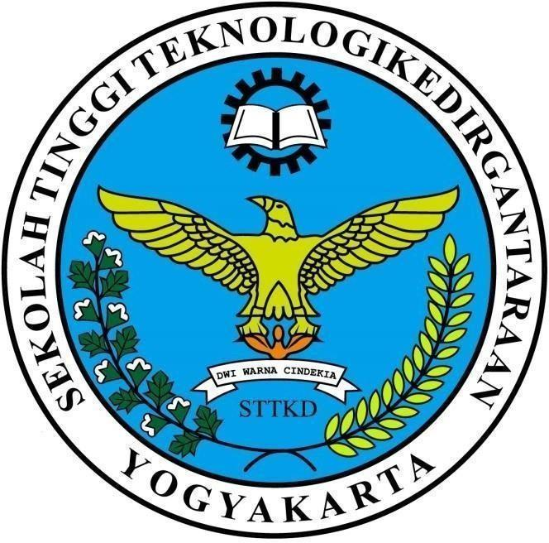

Pusat Penjaminan Mutu Internal
Sekolah Tinggi Teknologi Kedirgantaraan
Yogyakarta
2025

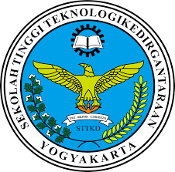 | SEKOLAH TINGGI TEKNOLOGI KEDIRGANTARAAN  Jalan Parangtritis Km 4,5 Yogyakarta  Telp/Fax. (0274) 418248 | Kode:
 |  | Tanggal: Mei 2024
 | DOKUMEN MITIGASI RISIKO  SEKOLAH TINGGI TEKNOLOGI KEDIRGANTARAAN | Revisi: 0
 |  | Halaman:

LEMBAR PENGESAHAN

Laporan Rapat Tinjaun Manajemen (RTM)
Sekolah Tinggi Teknologi Kedirgantaraan

Telah diperiksa dan disahkan

Mengesahkan,  Ketua STTKD  Dr. Erwhin Irmawan, S.Si., M.Cs. | Kepala PPMI  Dhiani Dyahjatmayanti, S.TP., M.B.A., CRMP.

KATA PENGANTAR

Puji dan syukur kehadirat Allah SWT, Tuhan Yang Maha Esa atas segala nikmat dan kemudahan yang dikaruniakan kepada kita dalam menjalankan berbagai tugas dan aktivitas, sehingga penyusunan laporan Rapat Tinjauan Manajemen (RTM) STTKD dapat selesai dengan tepat waktu.
RTM ini merupakan kegiatan dalam rangka menindaklanjuti temuan pada laporan hasil Audit Mutu Internal (AMI) pada program studi di Sekolah Tinggi Teknologi Kedirgantaraan (STTKD) Yogyakarta yaitu program studi …., maka dipandang perlu dilaksanakan Rapat Tinjauan Manajemen. RTM telah menghasilkan upaya-upaya perbaikan untuk menindaklanjuti temuan tersebut. Upaya-upaya tersebut menjadi komitmen pipinan STTKD untuk perbaikan dan peningkatan mutu di STTKD.
Terimakasih kepada semua pihak atas tersusun laporan ini, Laporan RTM ini sebagai bagian yang tak terpisahkan dalam siklus SPMI di STTKD sehingga dapat mendukung keberhasilan implementasi sistem penjaminan mutu di STTKD.

- PENDAHULUAN
Sistem Penjaminan Mutu Internal merupakan hal yang sangat penting dan setiap Perguruan Tinggi wajib menjalani Sistem Penjaminan Mutu Internal, sebagai wujud menjaga kualitas/mutu Perguruan Tinggi tersebut. Hal itu pula yang dilakukan oleh Sekolah Tinggi Teknologi Kedirgantaraan (STTKD) Yogyakarta. STTKD Yogyakarta telah memiliki dokumen Sistem Penjaminan Mutu Internal (SPMI) yakni dokumen Kebijakan Mutu, Standar Mutu, Manual Mutu dan Formulir Mutu. Sebagai wujud menjaga mutu STTKD maka SPMI telah dilaksankan di lingkup program studi dan unit yang ada di STTKD. Sesuai dengan siklus SPMI maka perlu dilakukan evaluasi terhadap pelaksanaan SPMI di STTKD melalui Audit Mutu Internal (AMI). AMI telah dilaksanakan pada dua prodi S-I Teknik Elektro oleh tim auditor AMI STTKD.
Mekanisme tindak lanjut atas temuan pada saat AMI dapat ditempuh melalui Rapat Tinjauan Manajemen (RTM). RTM adalah pertemuan yang dilakukan oleh manajemen secara periodik untuk meninjau kinerja sistem manajemen mutu dan kinerja pelayanan institusi untuk memastikan kelanjutan, kesesuaian, kecukupan dan efektivitas sistem manajemen mutu dan menajemen pelayanan. Tujuan utama RTM adalah membahas tindak lanjut temuan audit. RTM dipimpin langsung oleh pimpinan dan dihadiri oleh seluruh jajaran manajemen.
- PERENCANAAN
Perencanaan RTM diawali dengan koordinasi antara Ketua STTKD dengan Kepala Prodi … setelah diterbitkannya laporan AMI oleh PPMI STTKD. Ketua STTKD meminta kepada sekretaris ketua untuk membuatkan undangan, yang isinya mengundang para pihak yakni unsur pimpinan yakni para Wakil Ketua, para Kepala Prodi dan Sekretaris Prodi untuk menghadiri RTM.

- PELAKSANAAN
  - Waktu
Pelaksanaan RTM dilaksanakan pada tanggal 6 Mei 2024
  - Tempat
RTM dilaksanakan di Ruang Kuliah Umum STTKD Yogyakarta
  - Peserta
Peserta RTM terdiri dari Wakil Ketua I, Wakil Ketua II, Wakil Ketua III, Kepala Departemen Kerohanian, Kepala Departemen PTB, Kepala PPMI, Kepala Program Studi, Unit BAAK, Unit P3M, Unit Lab & Hanggar, Unit Perpustakaan, Unit PKL, Unit Jafa, Unit Pengajaran, Unit SDM, Unit Adum, Unit Rumga, Unit IT, Unit Keuangan, Unit Kerjasama, Unit Humas, Unit UKT, Unit Beasiswa, Unit Klinik, Unit Asrama, Unit Protokoler, dan Unit Pusat Karir & Alumni.
  - Pimpinan Rapat
RTM dipimpin langsung oleh Ketua STTKD Yogyakarta
  - Agenda
RTM membahas atau menindaklanjuti temuan audit proram studi ….

- Hasil RTM
  - Hasil AMI Program Studi …
Audit Mutu Internal (AMI) yang dilakukan pada prodi yaitu Prodi … untuk mengetahui kesesuaian pelaksanaan SPMI di Prodi … Terdapat tiga standar utama yang dinilai yakni standar pendidikan, standar penelitian dan standar pengabdian kepada masyarakat. Hasil temuan AMI Prodi … masing-masing disajikan pada Tabel 1.
Tabel 1. Temuan AMI Prodi …
No. | Klasifikasi Temuan Audit (OB/KTS MINOR/KTS MAYOR)* | Referensi/Standar Mutu/Kriteria | Temuan Audit
1 | OB | Masa tunggu lulusan dalam mendapatkan pekerjaan kurang dari 3 bulan | Belum ada evaluasi masa tunggu 3 bulan
2 | KTS Mayor | Jabatan Akademik DTPS yang memiliki jabatan GB, LK dan L minimal 70% | Belum terdapat data PDDIKTI, Profil Dosen
3 | OB | Tersedia sarana untuk olahraga, tempat ibadah, ruang himpunan, fasilitas difable, poliklinik dan ruang bimbingan dan konseling | Belum terdapat data jumlah kamar mandi
4 | KTS Minor | Monitoring dan evaluasi atau audit mutu internal terkait dengan pengelolaan pembelajaran dilakukan minimal 1 tahun sekali | Hasil Monev/AMI (tersedia di PPMI dan Prodi)

  - Tindak Lanjut
Berdasarkan hasil RTM maka dihasilkan tindak lanjut atas temuan audit. Secara umum tindak lanjut tersebut disajikan pada Tabel 2.
Tabel 2. Tindak Lanjut atas Temuan Audit Pada Prodi …
No. | Referensi/Standar Mutu/Kriteria | Temuan Audit | Tindak Lanjut
1 | Masa tunggu lulusan dalam mendapatkan pekerjaan kurang dari 3 bulan | Belum ada evaluasi masa tunggu 3 bulan
2 | Jabatan Akademik DTPS yang memiliki jabatan GB, LK dan L minimal 70% | Belum terdapat data PDDIKTI, Profil Dosen
3 | Tersedia sarana untuk olahraga, tempat ibadah, ruang himpunan, fasilitas difable, poliklinik dan ruang bimbingan dan konseling | Belum terdapat data jumlah kamar mandi
4 | Monitoring dan evaluasi atau audit mutu internal terkait dengan pengelolaan pembelajaran dilakukan minimal 1 tahun sekali | Hasil Monev/AMI (tersedia di PPMI dan Prodi)

- PENUTUP
Terkait dengan hasil Rapat Tinjauan Manajemen program studi ini, kami menyimpulkan bahwa upaya terus-menerus untuk meningkatkan kualitas dan efektivitas program ini telah diidentifikasi dan akan diimplementasikan secara bertahap. Hasil RTM ini dapat menjadi rujukan untuk tahapan siklus SPMI berikutnya di STTKD Yogyakata.
Kami percaya bahwa kolaborasi yang kuat dan komitmen dari semua pihak terlibat akan memastikan kesuksesan pelaksanaan rencana aksi yang telah disusun. Terima kasih kepada semua yang telah berkontribusi dalam rapat ini, dan kami berharap untuk melihat kemajuan yang berkelanjutan di masa mendatang. Semoga program ini terus berkembang dan memberikan manfaat yang besar bagi semua stakeholder.

LAMPIRAN LAPORAN RAPAT TINJAUAN MANAJEMEN
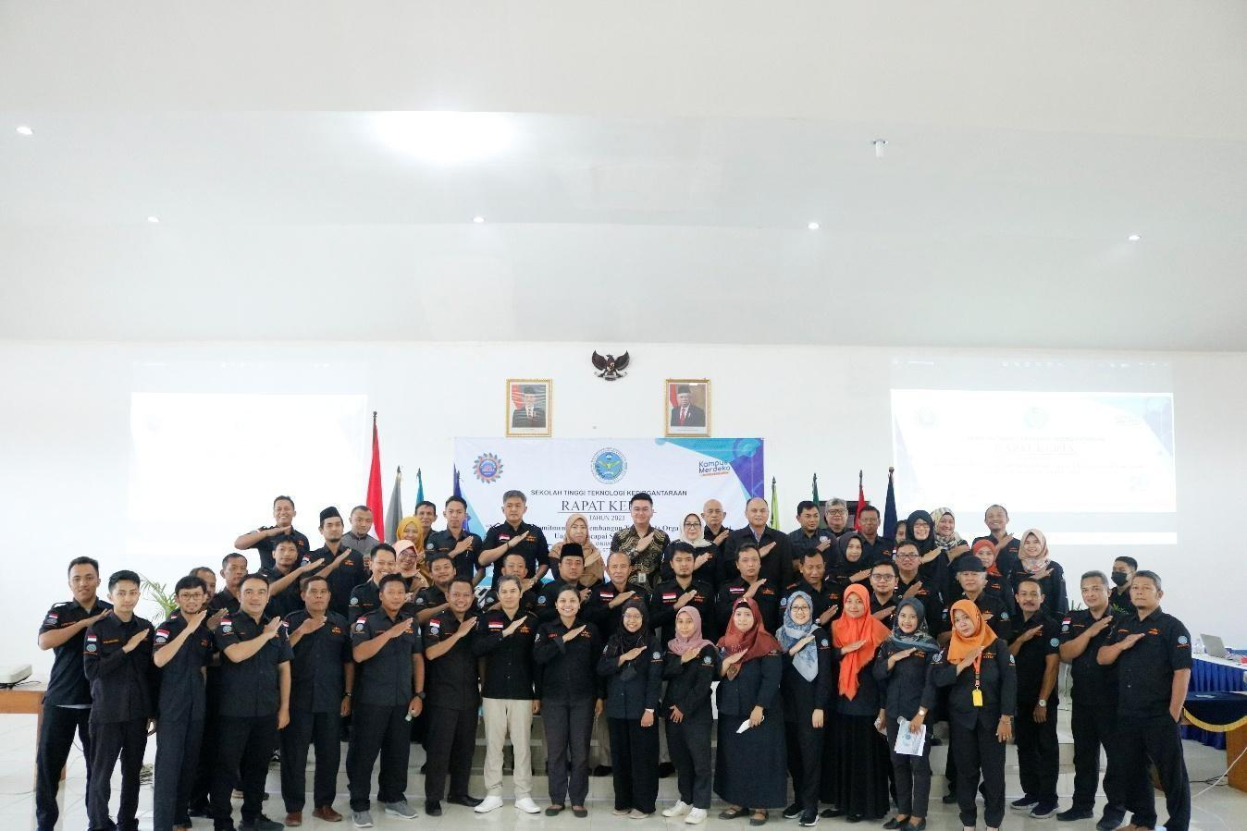
(RTM)
